# 富力NC成本预算科目与开发项目对照表操作手册

备注：

1、此节点只能修改付款结算录入业务信息内的成本预算科目及开发项目（单据状态必须是审批状态），否则将查不出数据

2、在对付款结算录入业务信息（成本预算科目及开发项目）进行调整，必须是审批后才可生效

3、如需再次调整需要选择原始分录号进行调整，调整后所显示调整版分录审批后不可再次修改和删除

4、该节点可根据地区情况而定：可单一修改成本预算科目或是开发项目，也可二者同时修改均可生效

5、每进行一次调整，都会生成一条调整版分录信息

6、业务人员有查询、调整、删除、提交按钮，管理人员有查询、审批按钮

7、删除按钮是对进行调整中（未提交状态）的分录号进行删除，如已提交或者审批后生效的分录号不允许删除（删除按钮为灰色），查出非调整版单据是无法删除的（会有报错提示）



**作者：易发健**

**创建时间：2018-07-13**

**最后修订时间：2018-07-27**

**当前版本：v1.0**

# 一、业务人员（调整操作）

## 1、确定节点位置

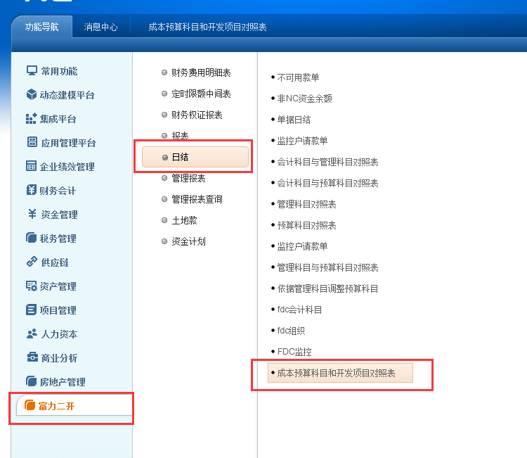

## 2、打开节点界面

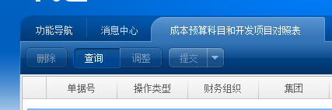

## 3、根据组织及单据号查询

备注：点击查询（按付款结算录入财务组织，例如：天津地产 单据号：xxxx，单据状态必须是审批状态）否则将查询不出数据

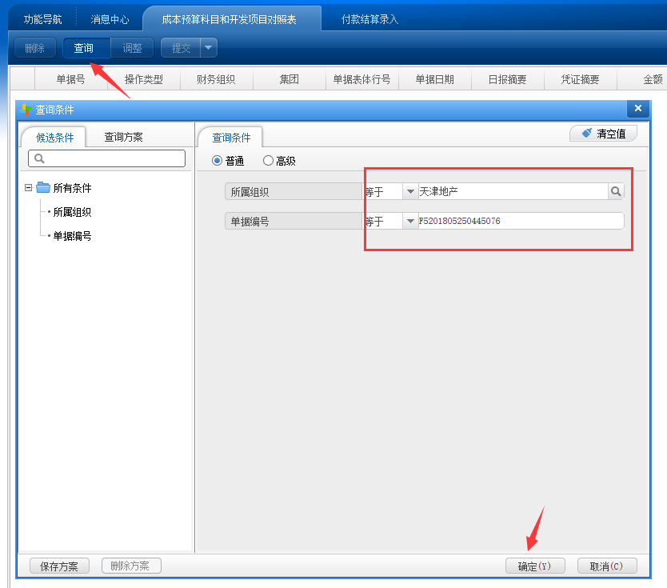

备注：查询结果显示单据业务信息分录内容（单据表体行号与付款结算录入业务信息单据行号一致）

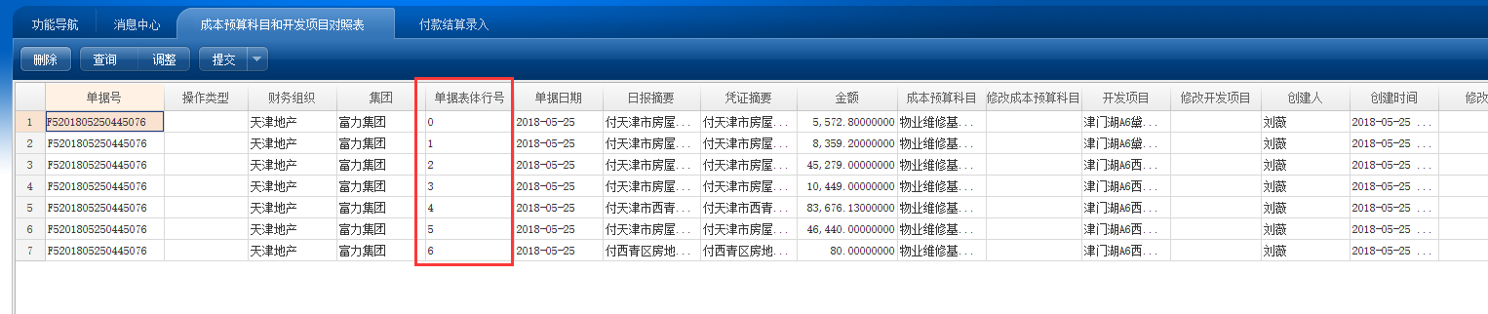

## 4、调整成本预算科目（单个）

### 4.1、选中所需调整分录点击调整按钮

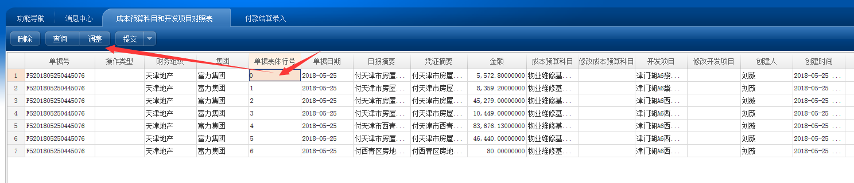

### 4.2、弹出对应修改界面

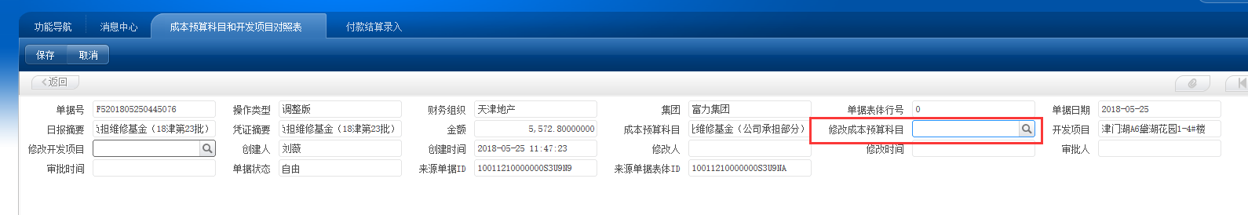

### 4.3、选择所需修改成本预算科目

备注：在确定所调整科目无误后点击保存和提交按钮

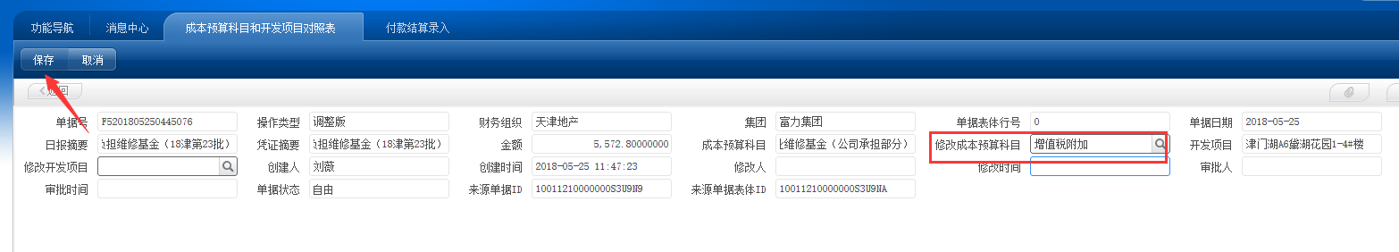

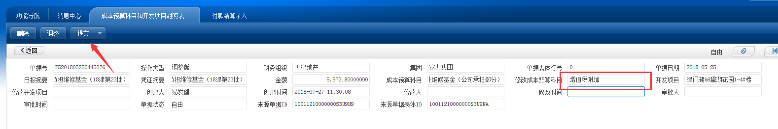

### 4.4、点击返回按钮

备注：点击返回按钮可查看所对应调整的分录号会显示记录（调整版）

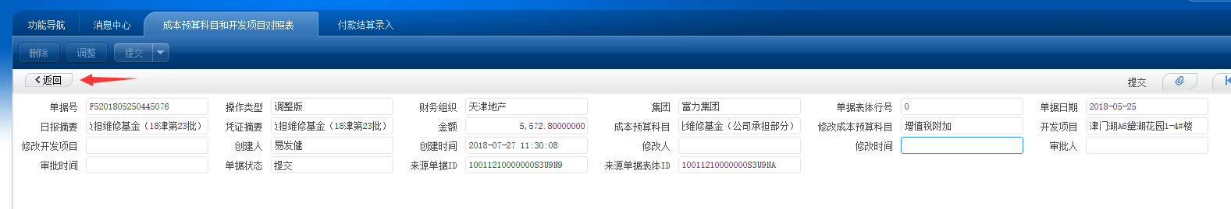

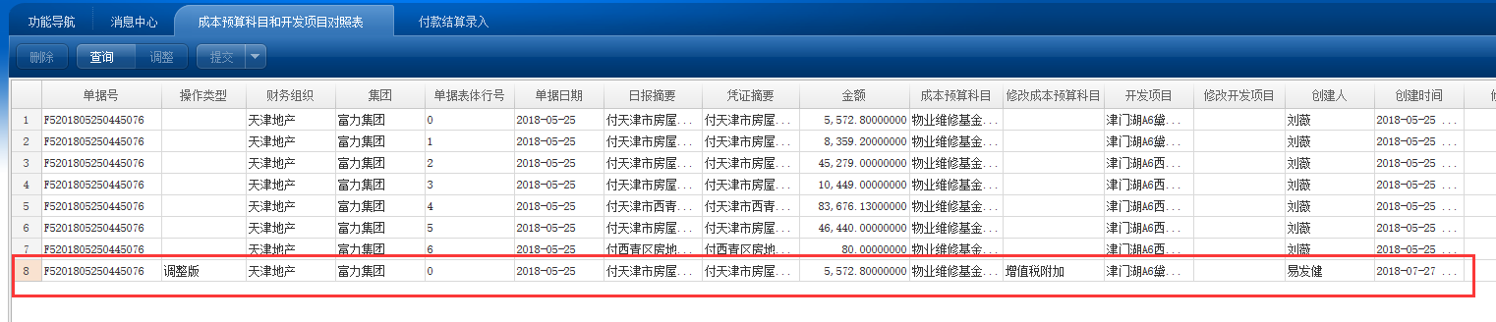

### 4.5、删除按钮诠释

备注：

1、删除按钮是对进行调整中（未提交状态）的分录号可进行删除，如已提交或者审批后生效的分录号不允许删除（删除按钮为灰色）

2、查出非调整版单据是无法删除的（会有报错提示）

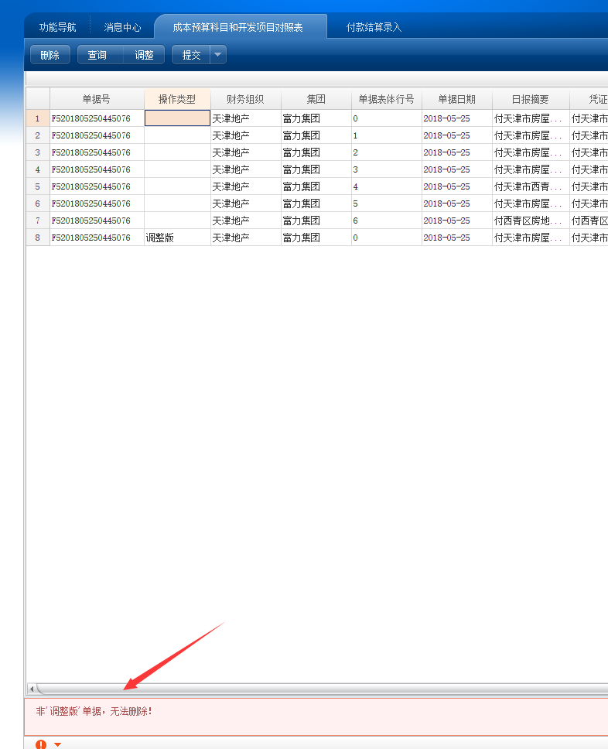

## 5、调整开发项目（单个）

### 5.1、选中所需调整分录点击调整按钮

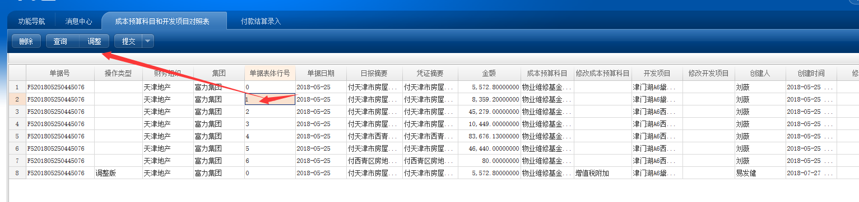

### 5.2、弹出对应修改界面

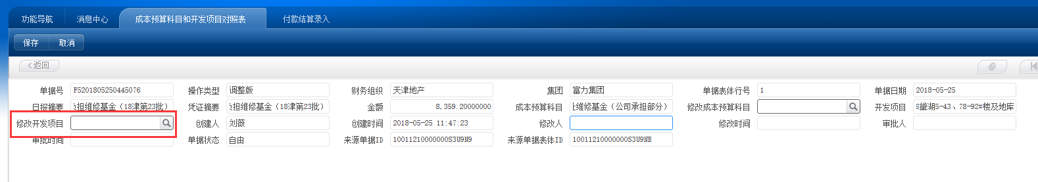

### 5.3、选择所需修改开发项目

备注：在确定所调整开发项目无误后点击保存和提交按钮

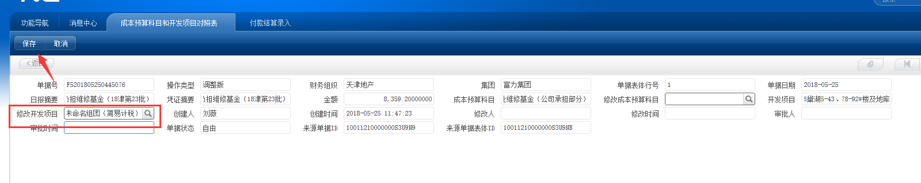

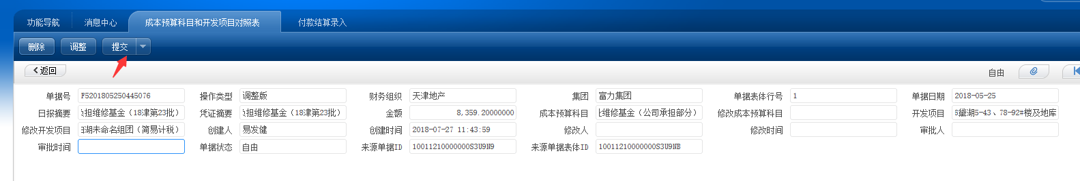

### 5.4、点击返回按钮

备注：点击返回按钮可查看所对应调整的分录号会显示记录（调整版）

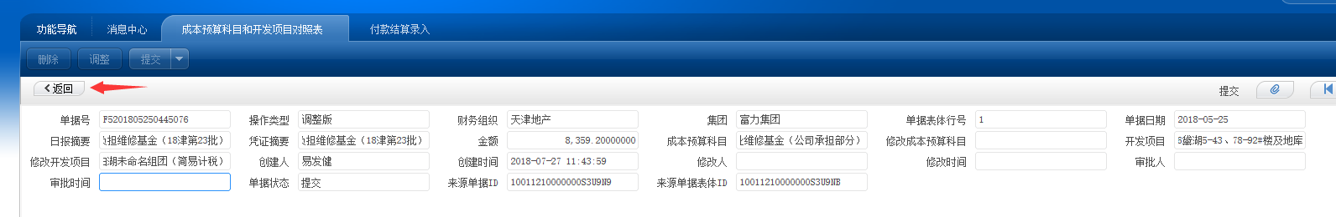

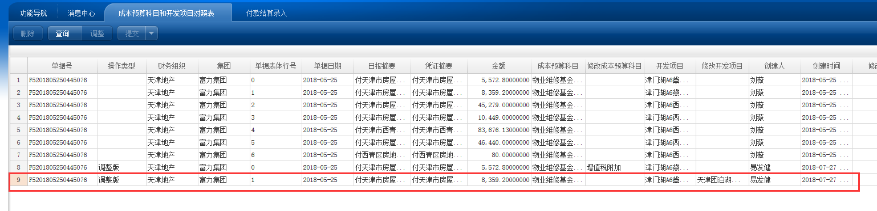

## 6、调整成本预算科目和开发项目

备注：仅做诠释。

同时修改的方式方法跟单个调整成本预算科目及开发项目操作一致

# 二、管理人员（审批操作）

## 1、确定节点位置

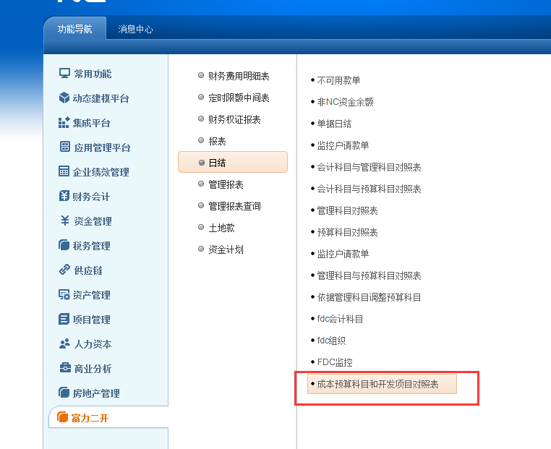

## 2、打开节点界面

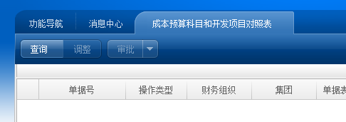

## 3、根据组织及单据号查询

备注：点击查询（按付款结算录入财务组织，例如：天津地产 单据号：xxxx，单据状态必须是审批状态）否则将查询不出数据

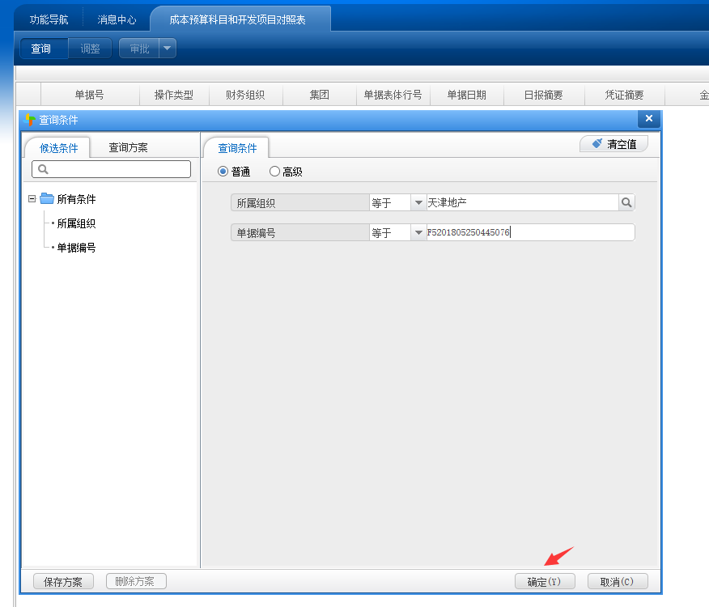

查询结果会显示业务人员所调整的分录号和原有的分录号

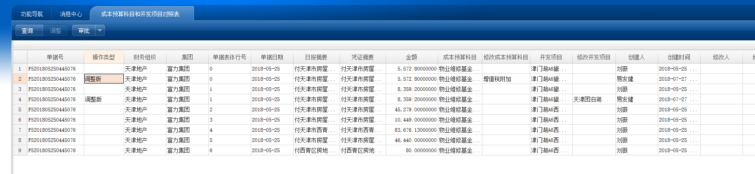

## 4、选择调整版分录

备注：

1、选择调整版分录确定所调整信息无误后点击审批按钮，并且会提示（审批成功）

2、审批成功后的分录号会生效，将在付款结算录入业务信息界面刷新所调整后的信息

3、审批成功后的调整版分录会显示审批日期及审批人

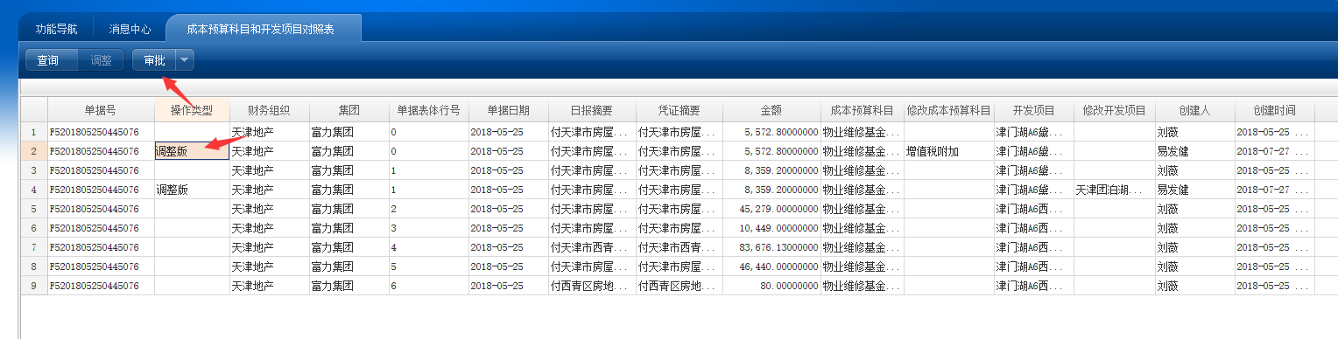

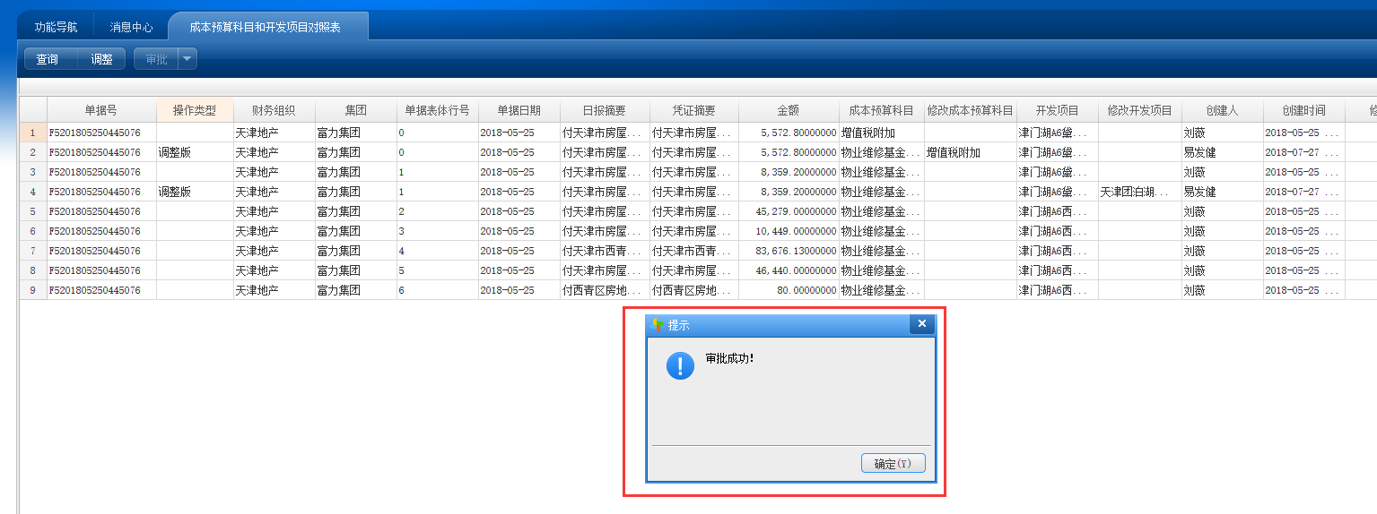

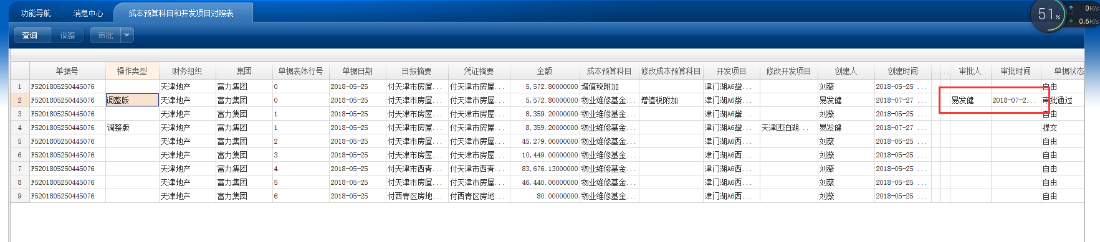

## 5、查看付款结算录入

备注：进行单据查询检验调整生效后的单据信息

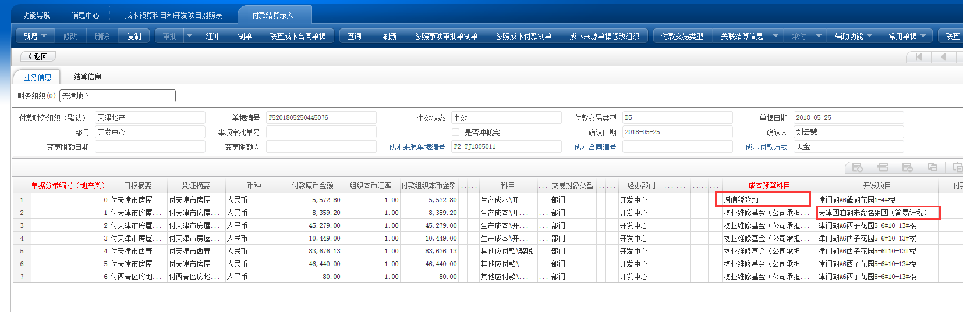

--该手册仅限修改涉及预算表取数付款结算录入（成本预算科目及开发项目）

如遇操作上问题请联系：易发健 电话：020-38882777-3041